Vercingétorix
2ème Guerre Mondiale
1ère Guerre Mondiale
Christophe Colomb
Louis XIV
François Hollande
Clovis
Napoléon
L’homme de Tautavel

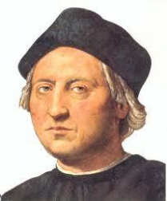
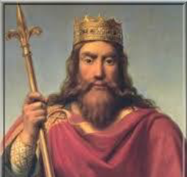
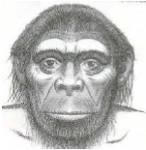
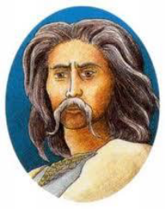
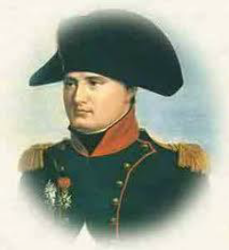
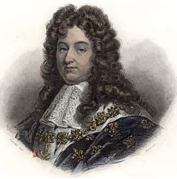
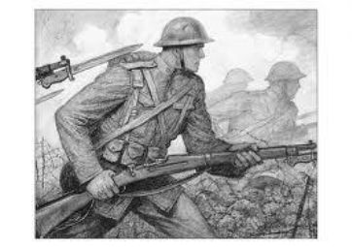
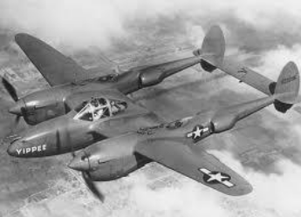
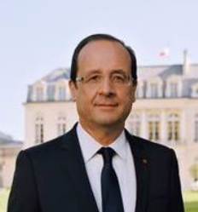

Téléchargé gratuitement sur http://orpheecole.com
C’est la première guerre qui a impliqué des pays du monde entier.
Il a été le premier empereur français. Il a mené beaucoup de batailles.
Cette guerre a duré de 1939 à 1948. Les Français ont été libérés par les Américains.
C’est un homme préhistorique.
C’est le président de la France depuis 2012.
Il est le roi des Francs.
Il a découvert l’Amérique.

C’est un chef gaulois qui s’est battu contre César.



Il a été roi de France. Il a fait construire le château de Versailles.

